GR I
Wrzesień

Tematyka kompleksowa:

- W przedszkolu.
- Oto ja.
- Moja droga do przedszkola.
- Jesień w parku, w lesie.

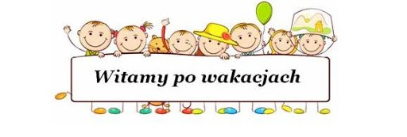

Piosenka

„Poznajmy się”

- Hej, dzieciaki! Oto Diego – żółw niezwykle pomysłowy.
Ciągle marzy i rozmyśla, lecz nie traci przy tym głowy.
Przyjacielska panda Lila zawsze dłoń pomocną poda.
Gdy się boisz albo smucisz, chętnie ci otuchy doda.

Ref.: Diego, Lila, Rysio, Zoja to prawdziwi przyjaciele.
Z nimi świat odkrywać warto.
Z nimi raźniej i weselej.

- Ruda Zoja, wiewióreczka, towarzyska i wesoła
swym uśmiechem i humorem smutki w mig rozgonić zdoła.
A ryś Rysio jest ambitny. On się nigdy nie poddaje.
Nawet kiedy łamigłówka bardzo trudna się wydaje.

Ref.: Diego, Lila…

Zamierzenia:

- Uczestniczy w zabawach: ruchowych, orientacyjno-porządkowej, z elementami równowagi, kształtującej postawę ciała, bieżnej.
- Uczestniczy w ćwiczeniach oddechowych.
- Uczestniczy w ćwiczeniach ruchowych: zabawie orientacyjno-porządkowej, wyczucia własnego ciała, skłonu tułowia w przód, chodu z wysokim unoszeniem kolan, mięśni grzbietu.
- Uczestniczy w zabawach na świeżym powietrzu.
- Uczestniczy w spacerze po ogrodzie przedszkolnym i w okolicy przedszkola.
- Samodzielnie spożywa posiłki
-- Próbuje nazywać swoje emocje.
- Próbuje określić przyczynę swoich stanów emocjonalnych.
- Rozstaje się z rodzicami bez lęku.
- Podaje swoje imię i na-zwisko.
- Zgłasza swoje potrzeby fizjologiczne.
- Podejmuje próby wspólnych zabaw w kącikach zainteresowań.
- Uczestniczy w zabawach organizowanych przez N., dających dziecku satysfakcję i radość.
- Rozpoznaje swój znaczek rozpoznawczy.
- Słucha opowiadania czytanego przez N.
- Zna podstawowe zasady bezpieczeństwa obowiązujące w sali przedszkolnej i po za nią.
- posługuje się łyżką, widelcem.
- Samodzielnie korzysta z toalety.

